Задание выполняется в программе Ms Access или org.Base. В скобках даны варианты команд для Ms Access

Практическое задание Ввод и редактирование данных в БД

1.1 Создание базы данных.
Реализуем небольшую задачу
- Для создания новой базы выберите кнопку База данных. Откроется диалоговое окно Мастер базы данных (или выбираем в Главном меню Файл→Создать→База данных...).
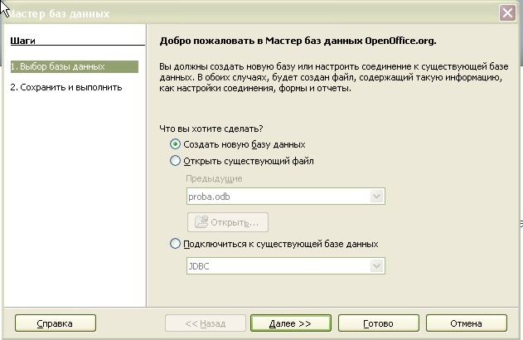
- Выберите пункт «Создать новую базу данных».
- Нажмите кнопку Далее>> и выберите вариант регистрировать базу в OpenOffice.org. Регистрация позволяет системе OpenOffice.org выяснить, где расположены данные, как они организованы, как получить эти данные и прочее. Если база данных зарегистрирована, можно в дальнейшем обращаться к записям данных из текстовых документов и электронных таблиц.
- Перед сохранением можно дополнительно выбрать опции: открыть базу данных для редактирования и сразу приступить к созданию таблиц. Выбираем пункт «Открыть базу данных для редактирования» и нажимаем на кнопку Готово.
- В диалоговом окне выбираем папку, где будет располагаться база, задаем ей имя «Обучение» в поле Имя файла и нажимаем кнопку Сохранить. (в Ms Accee Создать)

1.2 Создание таблиц
Создадим новую таблицу. Есть два способа: с использованием мастера или в режиме дизайна (конструктора в Ms Access). Первый способ автоматизирован и позволяет выбрать готовые поля из набора, второй — позволяет создавать свои поля и задавать им характеристики.
- Воспользуйтесь командой Создать таблицу в режиме дизайна… (конструктора)
- В окне дизайна таблиц создаем первое поле:
  - В столбце «Название поля (или Имя поля) » вводим Номер
  - В столбце «Тип поля» выбираем Текст (фикс.) [CHAR] (текстовый)
  - В столбце «Описание» вводим Номер зачетной книжки. Заполнять этот столбец не обязательно, но эти примечания могут пригодиться.
- Теперь зададим свойства поля.
  - Обязательное — Да. Это значит, что нельзя создать запись, у которой это поле было бы пустым.
  - Длина (Размер поля) — 6. В нашем случае в номере зачетной книжки всегда по 6 символов.
  - Значение по умолчанию — оставляем пустое. Это свойство заполняется, если нужно чтобы при создании каждой новой записи в поле сразу добавлялось значение.

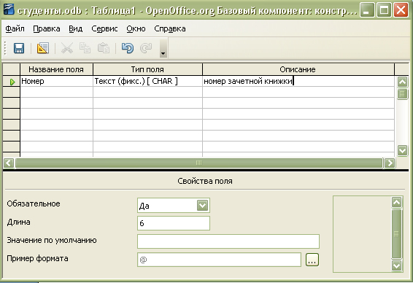
Теперь создайте остальные поля таблицы
Название поля | Тип поля | Свойства поля
Ученик | Текст VARCHAR  (текстовое) | Обязательное — Да.  Длина — 100.  Значение по умолчанию — оставляем пустое.  Пример формата не заполняем.
Группа | Текст VARCHAR  (текстовое) | Обязательное — Да.  Длина — 10.  Значение по умолчанию — оставляем пустое.
Улица | Текст VARCHAR  (текстовое) | Обязательное — Да.  Длина — 100.  Значение по умолчанию — оставляем пустое.  Пример формата не заполняем.
Адрес | Текст VARCHAR  (текстовое) | Обязательное — Да.  Длина — 15.  Значение по умолчанию — оставляем пустое.  Пример формата не заполняем.
ПлатОбуч | Логическое BOOLEAN | Обязательное — Нет.  Длина — 1.  Значение по умолчанию — Нет.
ДатаРожд | Дата DATE | Обязательное — Да.  Значение по умолчанию — оставляем пустое.  Пример формата оставляем как есть, дата будет выводиться 6 цифрами, разделитель точка.
Итак, мы создали свою первую таблицу.
Прежде чем приступить к сохранению таблицы, зададим ключевое поле. В нашем случае это поле Номер.
- Щелкните правой кнопкой мыши слева от названия поля Номер.
- В контекстном меню выберите команду Первичный ключ (Ключевое поле).
- Рядом с полем появится изображение ключа.
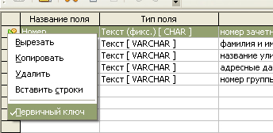
Теперь ее нужно сохранить.
- Нажмите кнопку в верхней части окна.
- В появившемся окне введите название и нажмите кнопку Ok.
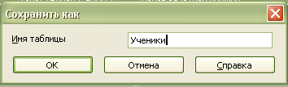
В MS Access просто закройте таблицу, появится окно с сообщением Сохранить изменения макета или структуры объекта? Нажмите Да и задайте имя таблицы ученики
Можно закрыть режим дизайна с помощью кнопки в верхней правой части экрана.

Откройте получившуюся таблицу и заполните ее произвольными 10 записями
Например:
Номер | Ученик | Группа | Улица | Адрес | ПлатОбуч | Дата Рожд
A1 | Алексеев Игорь | Д11з | Советская | д.11, кв2 |  | 01.07.1994

